برای استفادهاز درخواست کالا ابتداباید وارد برنامه Item request یا همان درخواست کالا شوید.

برای این کار روی shortcut برنامه کلیک کنید و با وارد کردن نام کاربر و رمز عبور و همچنین انتخاب شرکت مورد نظر دکمه ورود به سیستم را می زنیم.به این ترتیب صفحه اصلی برنامه را مشاهده می کنیم.(شکل1)

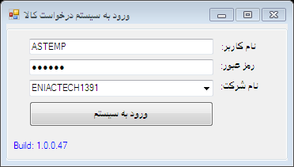 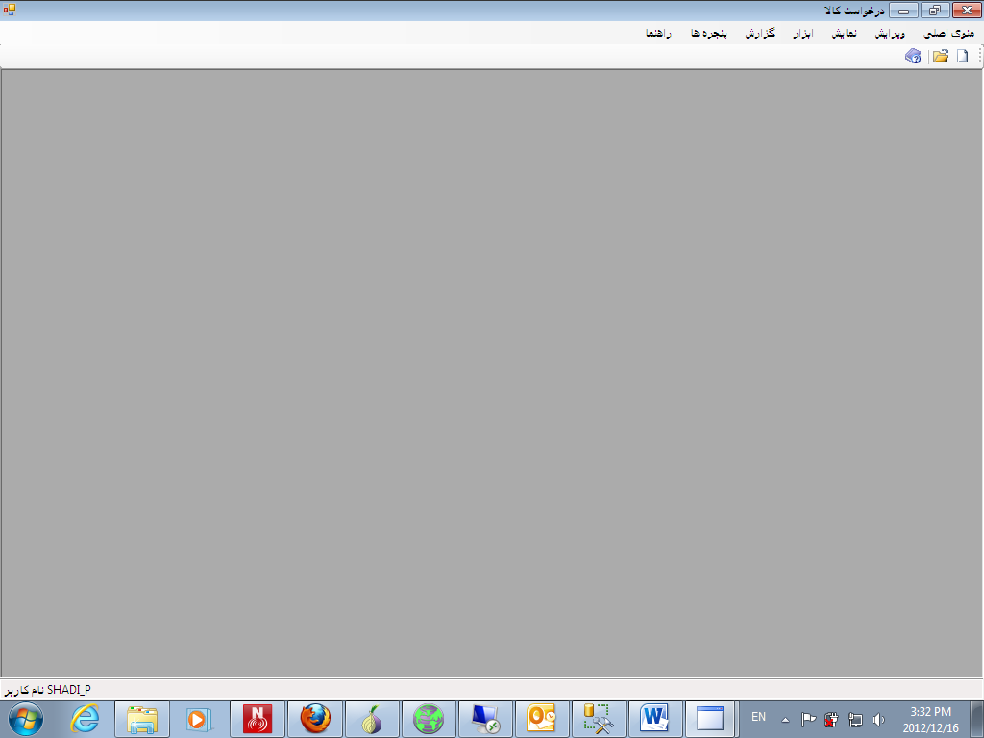

(شکل1)

بعد از وارد شدن به برنامه درخواست کالا می توانیم درخواست مورد نظر را در سیستم ثبت کنیم.

برای این کار به قسمت منوی اصلی می رویم و منوی درخواست جدید را انتخاب می کنیم.(شکل2)

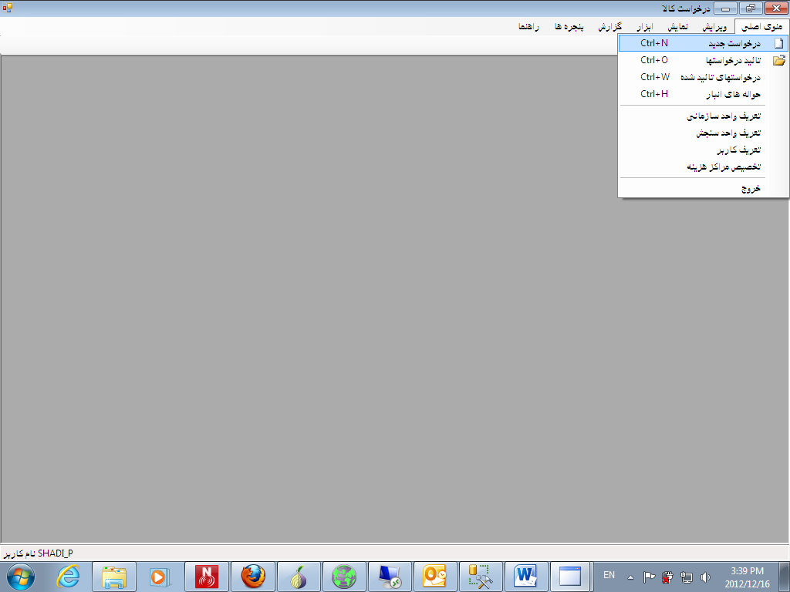

(شکل2)

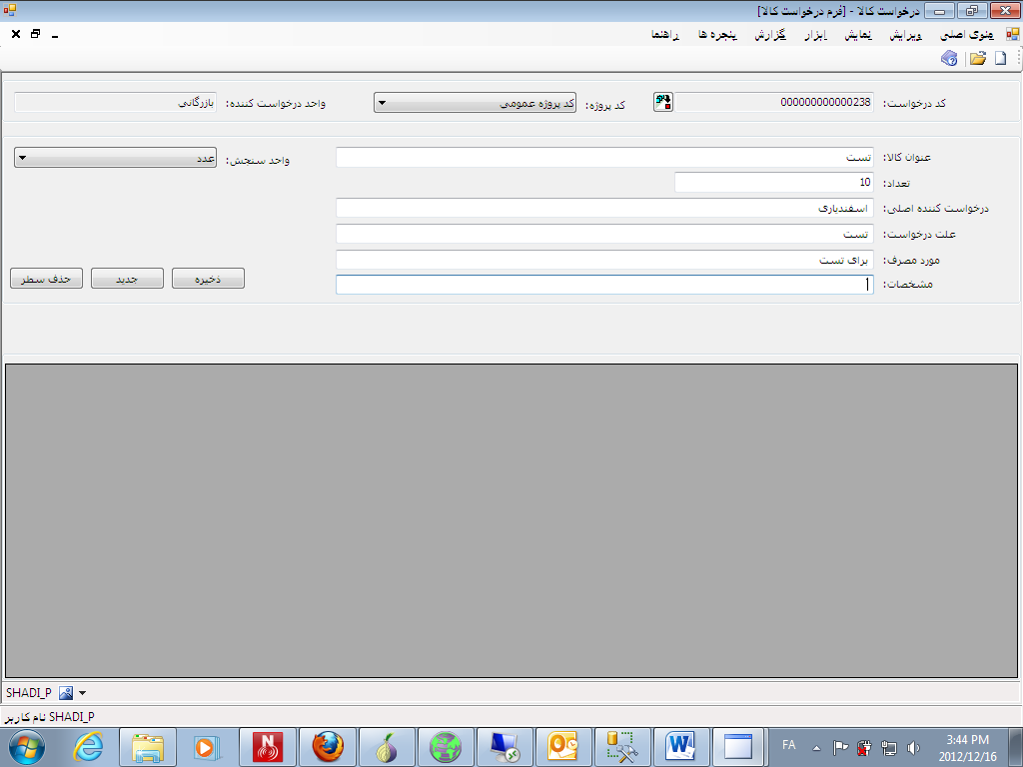

(شکل3)

با انتخاب این منوپنجره ای مانند شکل (شکل3) برای شما باز خواهد شد.

در این قسمت با وارد کردن اطلاات مد نظر و با زدن دکمه ذخیره در خواست خود را ثبت می کنیم.(شکل4)

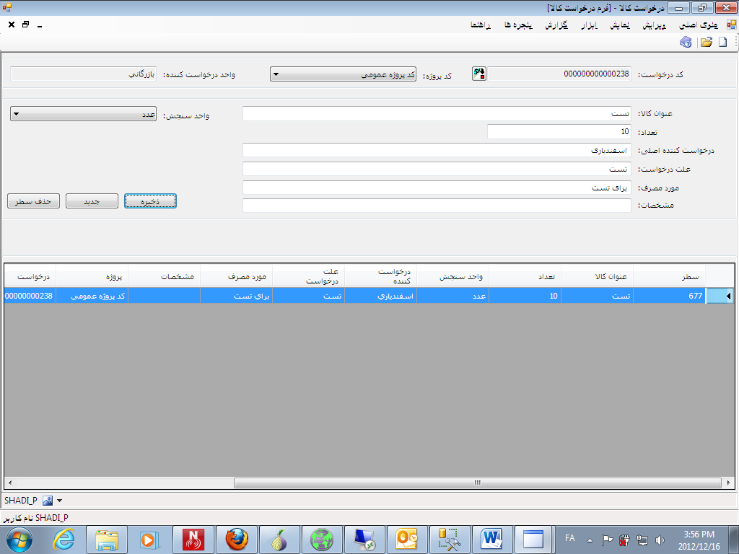

(شکل4)

کد درخواست:کد در خواست را سیستم به صورت پیش فرض تعیین می کند.

کدپروژه:کد پروژه را در این قسمت و از اطلاعات موجود انتخاب می کنیم.

واحد درخواست کننده:این گزینه را نیز سیستم به طور پیش فرض و با توجه به نام کاربر انتخاب می کند.

عنوان کالا:نام کالای را که می خواهیم درخواست دهیم را در این قسمت وارد میکنیم.

تعداد:تعداد مورد نیاز از کالا را در این قسمت وارد می کنیم.

واحد سنجش:واحد سنجش کالای را که درخواست کردیم در این قسمت انتخاب می کنیم.

درخواست کننده اصلی:نام درخواست کننده را در این قسمت وارد کنید.

علت درخواست و مورد مصرف:علت درخواست و مورد مصرف را نیز در این قسمت وارد می کنیم.

مشخصات:اگر مشخصه خاصی مورد نیاز استدر این قسمت وارد می کنیم.

ذخیره،جدید و حذف سطر:کلید ذخیره برای ذخیره درخواست است.جدید به شما این امکان را میدهد تا درخواست جدید وارد کنید.حذف سطر نیز این امکان را می دهد تا یک سطر را از میان درخواست حذف کنیم.

بعد از اینکه درخواست جدید را ذخیره کردیم باید کار تایید در خواست انجام شود.

این کار را با انتخاب فرم تایید درخواست در منوی اصلی انجام می دهیم.(شکل5)

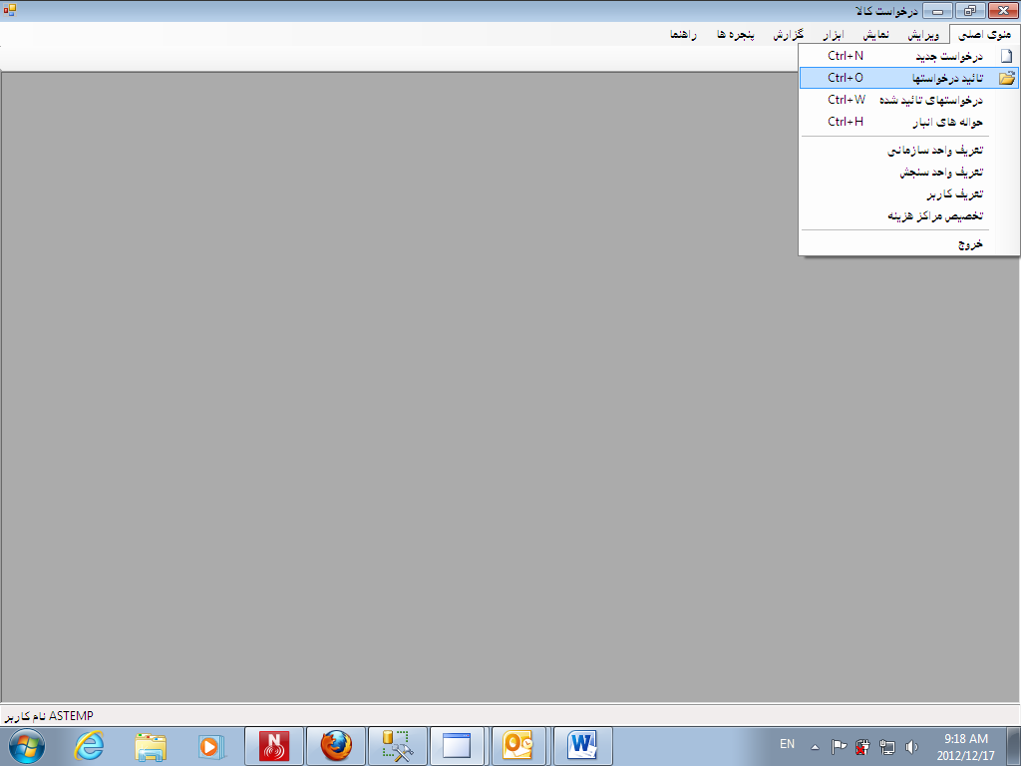

(شکل5)

با انتخاب این منو پنجره دیگری باز خواهد شد(شکل6) که می توانیم در آن قسمت با 2بار کلیک روی شماره درخواستی که مد نظرمان است،ریز رخواست را مشاهده کنیم.

در این قسمت می توانیم درخواست را به صورت کلی تایید یا رد تایید کنیم(شکل7)(الف).همچنین در این قسمت می توانیم 1 سطر را نیز تایید کنیم. (شکل7)(ب)

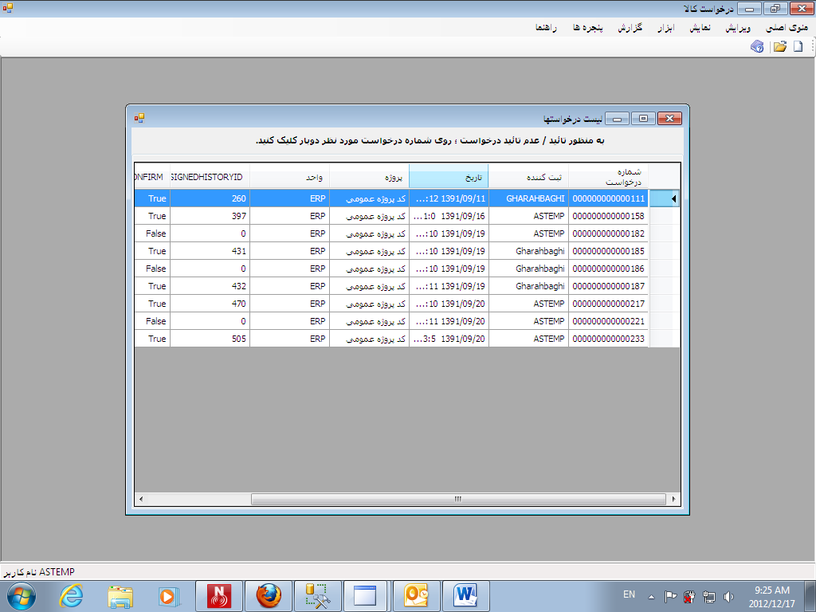

(شکل6)

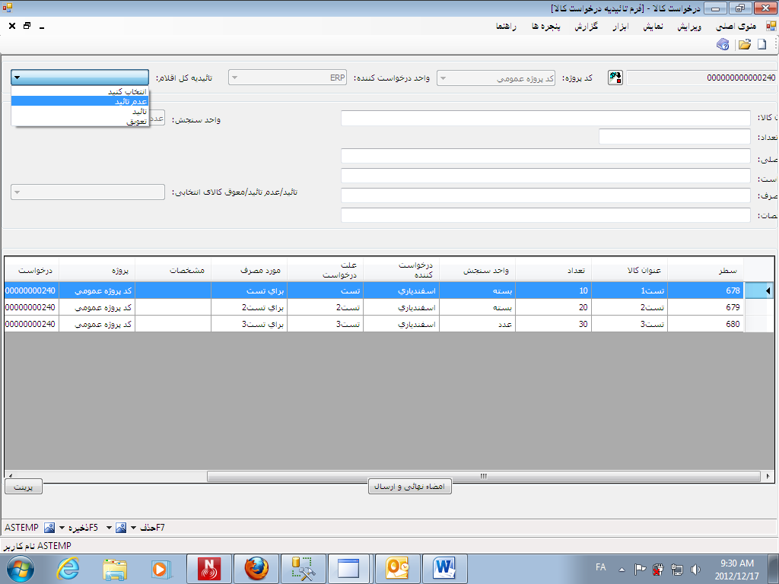

(شکل7)(الف)

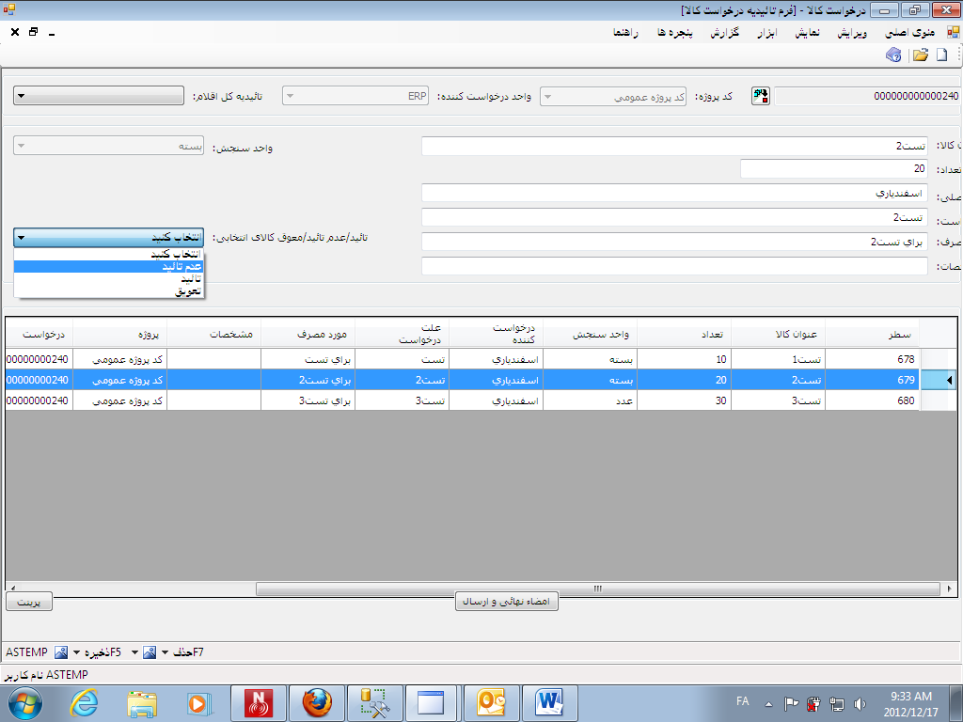

(شکل7)(ب)

بعد از تایید از کلید امضاء نهائی و ارسال استفاده می کنیم.بع از انجام این کار انبار قادر است درخواست را مشاهده کند و کارهای لازمه را انجام دهد.

از دکمه پرینت نیز برای چاپ درخواست استفاده می کنیم.